大阪府の自殺者の状況について

全国の自殺者数は、平成22年から減少傾向となり、平成24年から継続して3万人を下回っています。令和2年は11年ぶりに増加、令和5年は21,818人と前年より63人減少しています。
大阪府の自殺者数も全国と同様に推移し、令和2年に増加し、令和5年は1,383人（暫定値）と前年より105人減少していますが、依然として1日に約4人の方がお亡くなりになっています。

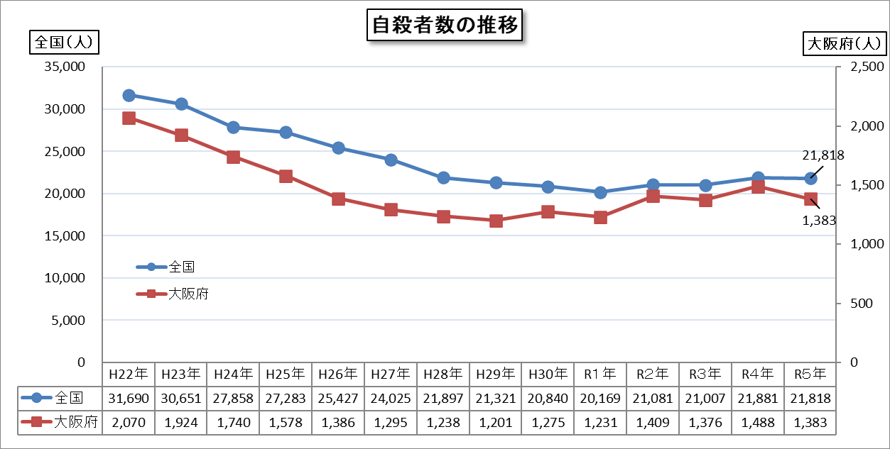
※令和５年は暫定値（令和6年1月26日厚生労働省公表）
出典：厚生労働省自殺対策推進室作成 地域における自殺の基礎資料 発見日・発見地（警察庁の自殺統計）

